Конспект інтегрованого уроку у 1 класі з курсу «Я досліджую світ» та «Дизайн і технології»
Тема тижня: Весняні свята. Великдень
Тема уроку: Де міститься вода? Які властивості має вода?
Очікувані результати:
Здобувачі освіти знатимуть: де міститься вода,які властивості вона має та чому вона потрібна.
Здобувачі освіти вмітимуть: описувати свої враження від почутого,побаченого;
поєднувати новий досвід з набутим раніше;
розпізнавати стани води;
уважно слухати один одного в умовах безпосереднього спілкування;
створювати вироби із тіста.
Основні дослідницькі/проблемні запитання : якою буває вода, де вона міститься й у чому її цінність?
Хід уроку
I. Організація класу. Створення позитивного настрою.
1. Ранкове коло
Привітання (слайд 1)
Станьте, дітки, всі рівненько,
Посміхніться всі гарненько.
Посміхніться і до себе,
Посміхніться всі до мене,
Посміхніться друзям.
Привітайтесь : Добрий день!
Хай гарно розпочнеться новий день!
2.Хвилинка календаря природи (слайд 2)
Яка зараз пора року?
Сьогодні__________березня, день тижня________.
Яка сьогодні температура повітря?
Чи є опади? Якщо так, то у вигляді чого?
Чи є вітер, опишіть його.
(відмітити в куточку природи)
II. Мотивація навчальної діяльності.
Повідомлення теми і мети уроку.
Створення проблемної ситуації
Легенда Поділля
Десь там,на Поділлі одній жінці трапилася біда – заслабіла. Якось вночі сниться такий сон. Сниться, що каже голос: Йди, зірви три квітки.На якому місці, все сказало. Вона не пішла. Одну ніч так снилося, другу і третю ніч снилось те саме, що «йди і зірви». Ну, вона вже тоді й думає: «Піду». Прийшла вона на те місце. Да, правда, є три квітки. Вона їх зірвала, а там протічна вода пішла. Набрала вона ту протічну воду, випила та й одужала. Розказала, і всі йдуть, і беруть ту воду. І вже не одна людина після тієї води одужала.
А двом жінкам не дається вода. Поставила одну банку — лопнула банка. Поставила другу — лопнула і друга. І другій жінці так, набере в банку чистої води. І чиста банка, а в банці каламутна стає. Не дається вода і все! Кадки поставила. Розіллялась вода, болото стало. Прийняли кадки — знов тече. І всі п’ють і кидають копійки. А та жінка в церкву ходить і ці гроші на церкву збирає.
Господь хоче зцілити того, хто достойний. Той буде пити. А як не достойний — то й пити не буде. Ті дві жінки грішні були, от не дається їм вода. От таке чудо!
- Дітки,про що йшлося в легенді?
- Як ви вже зрозуміли наш сьогоднішній урок присвячений воді.
- Отже,тема нашого уроку: Де міститься вода? Які властивості має вода?
III. Сприйняття нового матеріалу
1.Розповідь з елементами бесіди (слайд 3)
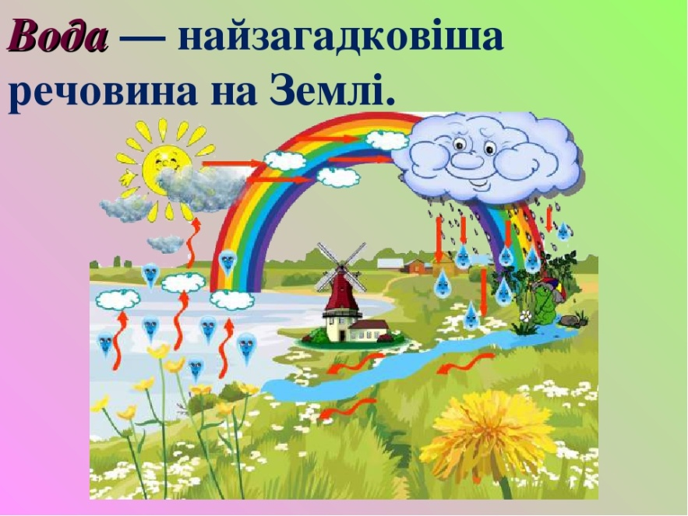
Вода безцінний дар природи. Вона необхідна для життя усьому живому на нашій планеті. Без неї не було б людей, тварин, рослин. Навіть мікроскопічні бактерії просто не виживуть без цієї дивовижної рідини. Але добре, що води на планеті більш, ніж достатньо.
Де міститься вода на Землі? (слайд 4-5)
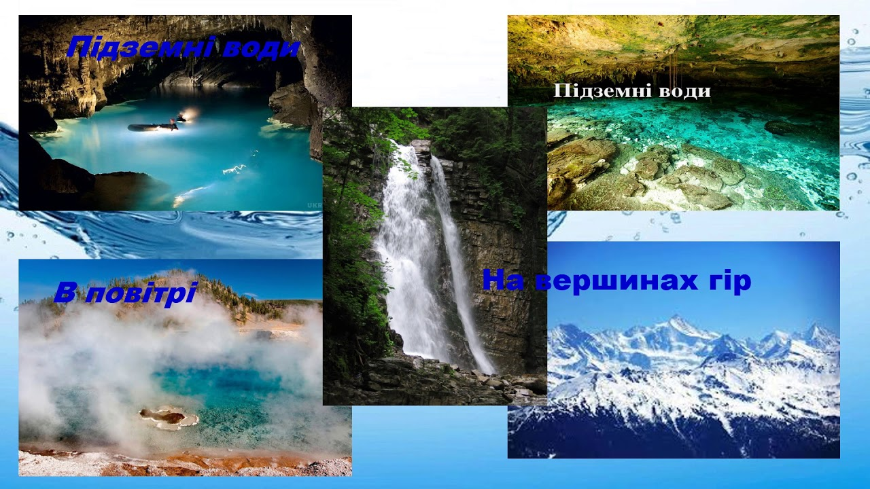
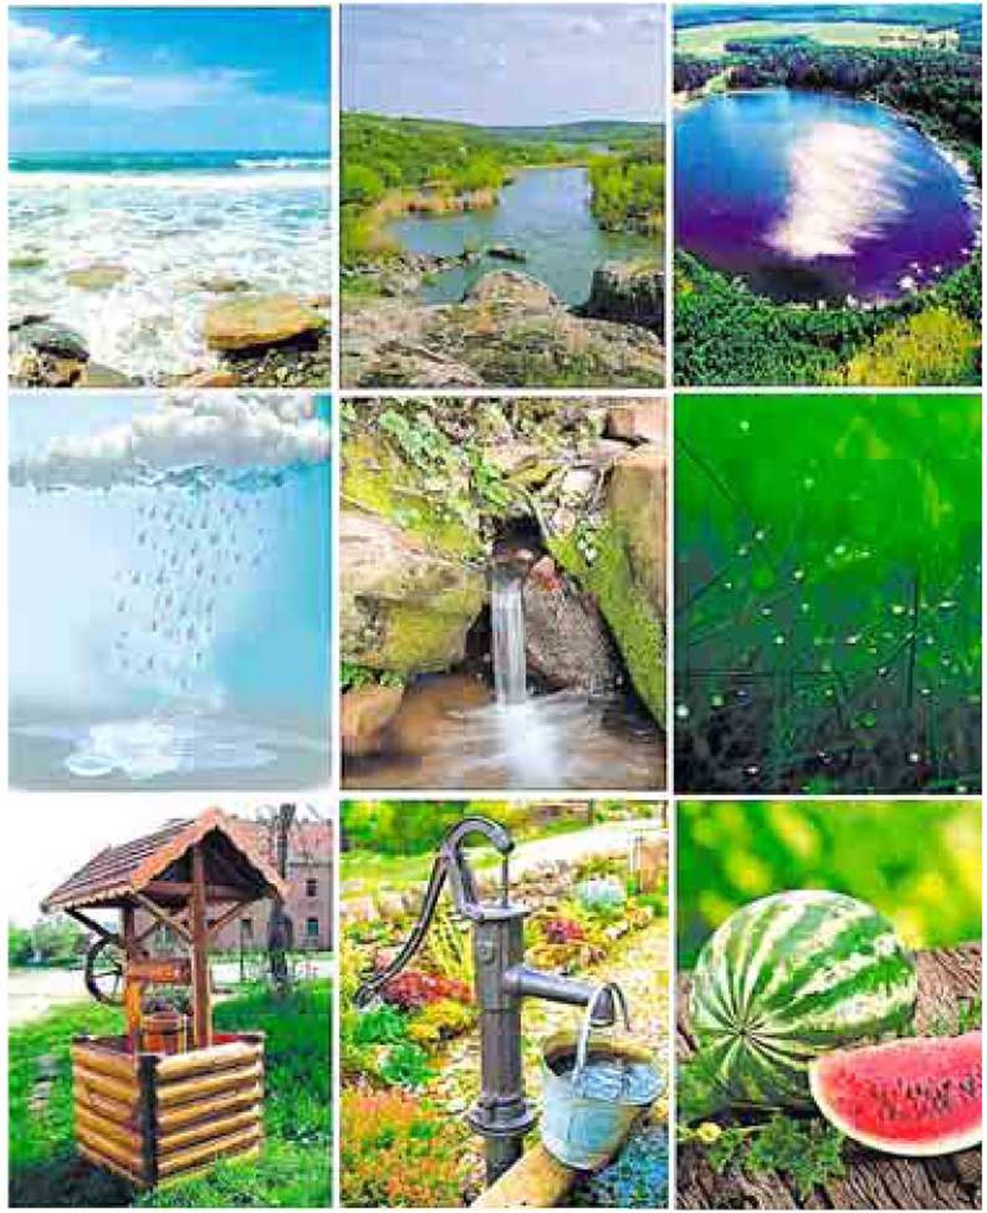

Так,вода міститься в океанах,морях,річках також в штучних водоймах,в ґрунті,в повітрі і навіть в глибинах Землі. Але на жаль не вся вода придатна для споживання. Чому? Так, тому що більшість води солоної в природі. Вода відіграє найважливішу роль.
Все життя, яке є на планеті, багато в чому сформована саме завдяки воді.

2.Досліди з водою (слайд 6)
Робота по рядах
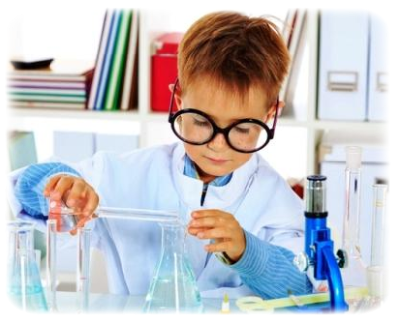
Дослід 1
Візьміть склянку з водою,понюхайте.
Вона має запах?
А тепер,спробуйте водичку на смак.
Вона має смак?
Опустіть в склянку з водою червоний олівець.
Ви його бачите?
Тепер візьміть ще одну(порожню) склянку та спробуйте перелити водичку з однієї склянки в іншу.
Отже, який висновок ми можемо з вами зробити?
Вода немає запаху,смаку та кольору, а ще вона текуча - немає форми(в рідкому стані).

Дослід 2
Покладіть в склянки з водою: сіль, цукор та пісок. Перемішайте гарненько,спробуйте розчинити їх у воді.
Що ми бачимо?
Отже, який висновок ми можемо зробити?
Вода може розчиняти деякі речовини (цукор,сіль),а деякі – ні.
Дослід 3
Візьміть мішечки в долоньку(в мішечках кубики льоду),що ви відчуваєте? Тепер розкрийте мішечки,що ви там побачили? Покладіть один кубик льоду на долоньку. Що з ним відбувається? Так, від тепла ваших долонь він тане і перетворюється на воду.
Отже,який висновок ми можемо зробити?
Вода може бути і в твердому стані: лід ,крига,град,іній,сніг. Вони легші за воду-рідину і мають форму. При нагріванні вони перетворюються на воду(в рідкому стані).
Дослід 4
Візьміть обережно в руку склянку з водою (гарячою). Що ви відчуваєте?
Тепер візьміть порожню склянку та накрийте нею склянку з гарячою водою. Спостерігаємо… Що відбувається з порожньою склянкою? А тепер підніміть склянку. Ми бачимо водяну пару.
Який висновок ми можемо зробити?
Вода може перебувати у газоподібному стані – водяна пара,вона схожа на хмаринку і немає форми.
Загальний висновок (підручник с.55)
3. Робота в групах (слайд 7,8,9)
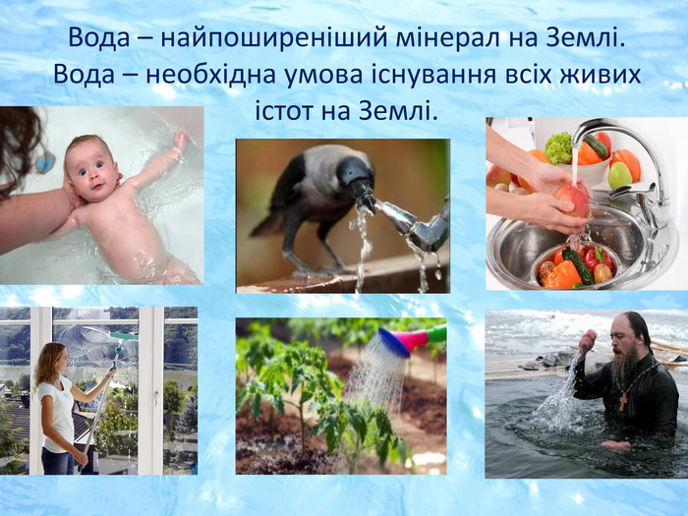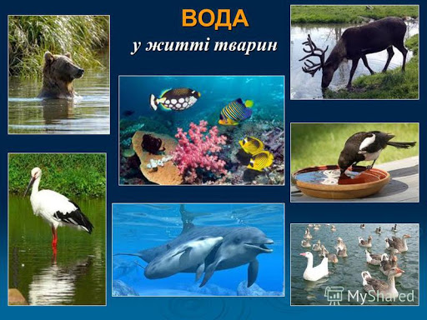
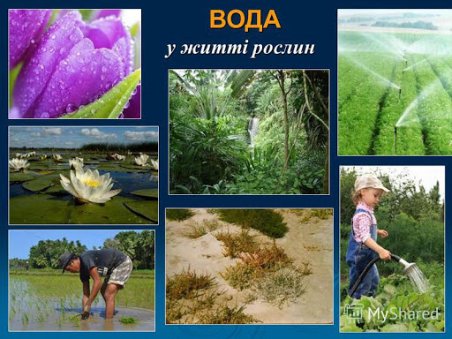
Розгляньте уважно зображення.
Поміркуйте,яке значення вода має у житті тварин,рослин та людей.
1-ша група -в житті тварин.
2-га група -в житті рослин.
3-тя група - в житті людей.
Який висновок ми зробимо?
Вода – необхідна умова для існування усього живого на Землі.
Без води людина може прожити не більше 6 діб.
Організм дорослої людини складається на 65 ℅ з води.
Без води неможливе життя людей,тварин і рослин.
Вода – безцінний скарб природи.
IV. Руханка «Струмочок» (слайд 10)
Діти розбиваються на пари, беруться за руки.
Пари шикуються один за одним. Обирається один ведучий ,який стає в кінець колони. Діти піднімають вгору зімкнуті руки,а ведучий входить в утворений «тунель». Проходячи повз дітей, він обирає одного і стає з ним на початок колони(струмочка). Учень, який залишився без пари стає ведучим, повторюючи дії попереднього гравця.
1.Розповідь з елементами бесіди.
Зараз хочу познайомити вас з чудовим матеріалом - солоним тістом. Солоне тісто в останні роки стало дуже популярним матеріалом для ліплення. Тісто - матеріал дуже еластичний,легко набуває форми і вироби з нього досить довговічні. Мистецтво ліплення із тіста називають «Тістопластика».
Сьогодні ми з вами будемо творити диво. А допоможе нам в цьому – вода. Подякуємо їй, за її чарівні властивості, що дають змогу виготовляти нові матеріали й змінювати світ. Якщо змішати воду,сіль і борошно ,вийде солоне тісто. З нього ми зможемо виліпити будь-що.
Ось подивіться,які вироби можна виготовити з тіста.
(слайд 11)
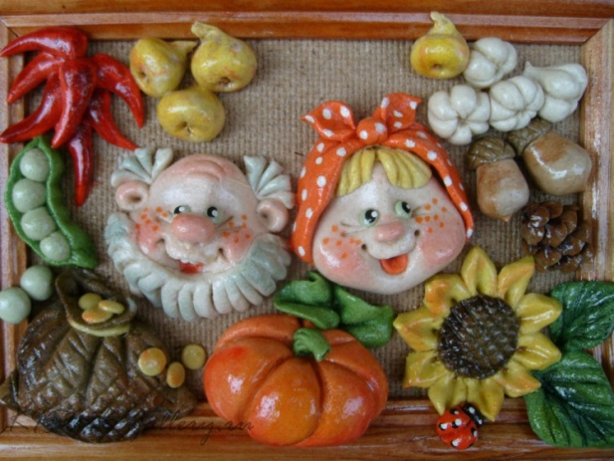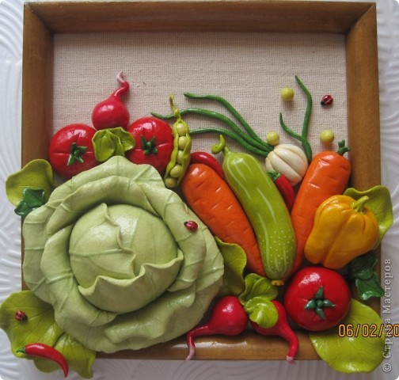
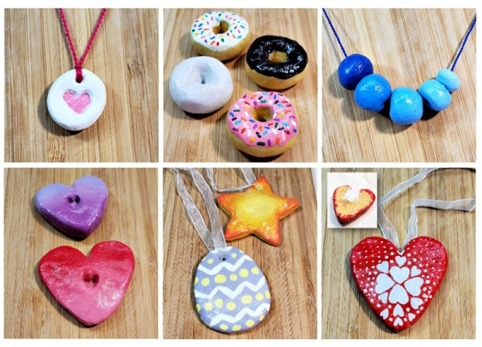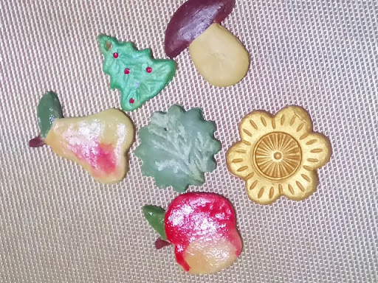
А кого чи що ми будемо ліпити спробуйте відгадати,послухавши загадку.
У річці, у ставі,у морі
Живе і не відає горя.
Дзьоба немає та дзьобає із гачків
Мушок,жучків,черв'ячків.
(рибка)
Так,як ви вже здогадались ми з вами сьогодні виліпимо з тіста рибку.
2. Практична робота. (слайд 12)
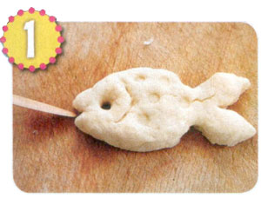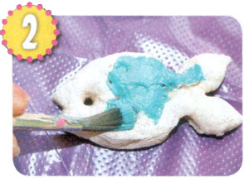
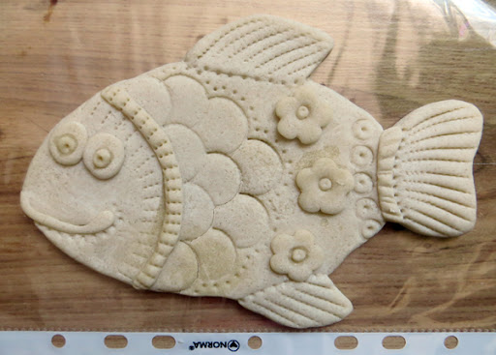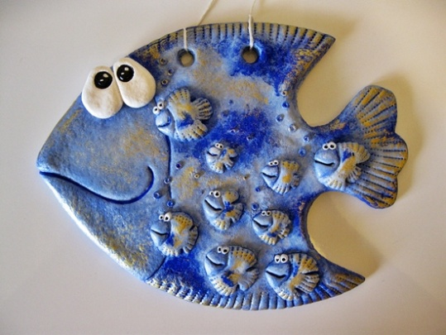

- Замішуємо тісто;
- Ліпимо задуманий виріб;
- Сушимо виріб;
- Розфарбовуємо виріб фарбами.
V. Узагальнення та систематизація знань, умінь ,навичок.
Вправа «Кластер»
ХМАРА
МОРЕ
РІЧКА

ВОДА
СНІГ
ЛІД

ГРАД
ДОЩ
ПАРА

VI. Підсумок уроку
Рефлексія прийом «Чарівне дерево»
На дошці висить дерево,прошу вас проаналізувати свою діяльність упродовж уроку. Закріпіть на дереві саме той малюнок,який відповідає засвоєнню вами нового матеріалу.
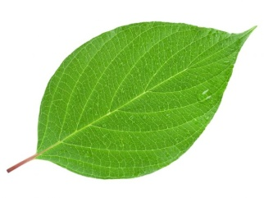мені не зрозуміло, в мене не виходить, тому мені
потрібна допомога;
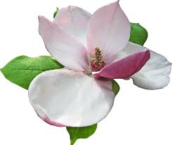 було важко, але я впорався /лася, зрозумів/ла;
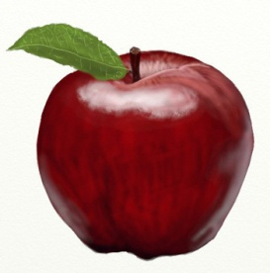я розібрався/лася і мені легко було виконувати всі
завдання на уроці.

